ПРИЛОЖЕНИЕ 1
Практическая работа №1 «Общие правила наложения повязок»
Цель:Отработать навыки обработки ран. Изучить правила наложения повязок. Отработать навыки наложения пращевидных повязок.
Методика выполнения
Задание:

- Изучить виды перевязочного материала и способы обработки ран.

- Изучить общие правила наложения повязок.

- Изучить виды повязок. Отработать навыки наложения – пращевидных повязок.

- Отчет о работе оформить в виде ответов на контрольные вопросы и выполнения повязки.
Теоретический материал
Рана представляет собой нарушение целостности кожных покровов, органов тела или слизистой оболочки. Раны составляют пятую часть всех получаемых травм.
Каковы же основные проявления ран?

Проявления ран

общие признаки: внутреннее и/или наружное кровотечение, физическая боль, зияние, то есть расхождение краев раневой поверхности.

Виды и разновидности ран
Раны принято разделять на следующие виды:
Поверхностные – повреждение захватывает только кожные покровы;
Глубокие – повреждение захватывает подкожную ткань, мышцы и кости.
Величина раны определяет деление данного вида повреждений на обширные, средние и малые.
По способу возникновения различаютраны:
Огнестрельные – возникают в результате попадания пуль либо осколков снаряда. Раны имеют круглее входное отверстие, причем диаметр выходного отверстия больше диаметра входного;
Укушенные – внешне напоминают рваные раны; со слюной от бешеных животных в организм может попасть инфекция;
Рваные – их возникновение обусловлено разрывом кожи вследствие ее натяжения. Такие раны имеют неровные края, кровотечение обычно слабое, раны болезненны;
Ушибленные – их возникновение обусловлено давлением, ударом тупым предметом, падением или сдавливанием тела;
Колотые – их наносят ножом, гвоздем, кинжалом, вилами либо другими острыми предметами. Раны такого характера отличаются глубиной.Данный вид ран является одним из наиболее опасных, так как: 1) при незначительных внешних проявлениях возможна травматизация внутренних органов; 2) из-за недостаточного доступа кислорода возможно развитие анаэробной инфекции;
Рубленые – могут быть нанесены опускающимся предметом, которые имеет острый край. Внешний вид таких ран напоминает раны резаного характера, их отличие – большая глубина.
Резаные – наносятся острым предметом (стеклом, бритвой, ножом). Имеют сильную кровоточивость, края у них ровные.
Скальпированные раны – возникают при нарушении техники безопасности как следствие попадания конечности, волос в движущиеся лопасти механизмов, а также при транспортных авариях, в быту при неправильном или неумелом использовании бытовой техники. Характеризуется обширным отслоением кожного покрова, более глубокие слои и внутренние органы непосредственно не затрагиваются. Это поражение сопровождается обильным кровотечением, нестерпимым болевым синдромом, возможен болевой шок. Высока вероятность развития гнойно-септических последствий и выраженных косметических изъянов.

Осложнения ран
Наружное кровотечение имеет место при вытекании крови наружу – именно такой вид кровотечения наблюдается при глубоких резаных и рубленых ранах.
Внутреннее кровотечение. Колотые и огнестрельные раны, а также раны внутренних органов, которые возникли в результате удара тупым предметом, характеризуются разрывами печени, почек селезенки, крупных кровеносных сосудов.При этом наблюдаются кровотечения в полости тела, при этом кровь не вытекает наружу.

Инфекция
Раны достаточно часто инфицируются гноеродными микроорганизмами.
Поверхность кожи человека содержит миллионы различных бактерий, 1 мм³ немытой кожи содержит 200 миллионов бактерий. В результате получения раны происходит проникновение внутрь организма огромного множества бактерий.
В случае обработки раны грязными руками и нестерильными материалами происходит еще более многократное заражение микроорганизмами, что ведет к более сильному воспалительному процессу в месте раны. Особенно опасны палочки столбняка и Клостридии, которые могут проникнуть в организмиз помета, земли и пыли в результате получения раны.

Столбняк
При возникновении столбняка может наблюдаться сведение шейных мышц, при этом возникают определенные трудности при глотании и жевании, также наступает спазм спинных и околоротовых мышц, затем дыхательной мускулатуры, в результате чего может наступить удушье. Лечение в случае развития столбняка является жизненно важным, поскольку в противном случае неизбежно происходит смерть пострадавшего. Наиболее часто заражение столбняком происходит при транспортных и сельскохозяйственных травмах. При возникновении раны в условиях сильного загрязнения кожных покровов следует незамедлительно обратиться за медицинской помощью, первая же помощь заключается в очищении раны дезинфицирующими средствами.
Наиболее действенным методом против развития столбняка является противостолбнячная прививка.

Газовая гангрена
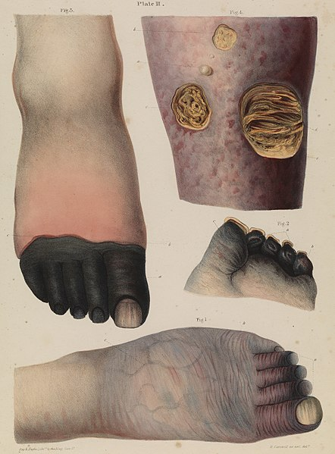
При проникновении в рану микробов флоры кишечника животных, которые размножаются при отсутствии кислорода, наступает развитие газовой гангрены. Для газовой гангрены характерно раннее бурное начало. Симптомы обычно появляются на 1-3 день после травмы. Ткани вокруг раны отекают, появляется зловонное отделяемое с пузырьками газа. Отек стремительно распространяется на соседние участки, состояние больного быстро ухудшается, отмечаются признаки отравления организма продуктами распада тканей. Без специализированной медицинской помощи смерть наступает в течение 2-3 суток с момента начала болезни.
Во время сдавливания краев раны в этом случае слышится скрип – это происходит в результате образующихся в ране пузырьков воздуха. Кожа, окружающая рану, приобретает красный цвет, наблюдается значительное повышение температуры тела пострадавшего. Для предотвращения этих симптомов необходима медицинская помощь. Пациентов с газовой гангреной изолируют, выделяют им отдельный сестринский пост, перевязочный материал немедленно сжигают, инструменты и белье подвергают специальной обработке. Любые медицинские мероприятия необходимо проводить в резиновых перчатках, которые по окончании процедуры сжигают или погружают в дезинфицирующий состав (лизол, карболовую кислоту, хлорамин).
Споры клостридий обладают высокой устойчивостью к кипячению.
Каким образом должна проводиться обработка полученных ран?
Рисунок 1. Газовая гангрена

Общая первая помощь при ранах заключается в следующих мероприятиях:
- Остановка кровотечения
- Обработка ран
- Наложение повязки
При любом типе травмы большое значение имеет остановка кровотечения! В первую очередь необходимо определить его вид. Капиллярное и венозное кровотечение останавливается наложением тугой давящей повязки, артериальное – с помощью жгута. Обязательно вызвать скорую помощь.
Цель обработки полученных ран – предотвращение попадания микроорганизмов в рану и остановка кровотечения. Оказание первой помощи зависит от вида раны.
Обработка ран.
Асе́птика — комплекс мероприятий, направленный на предупреждение попадания микроорганизмов в рану.Для этого стерилизуется всё то, что соприкасается с раной при оказании первой помощи (перевязочный материал, медицинские инструменты, руки оказывающего помощь). Для осуществления обработки раны потребуются следующие подручные материалы (стерильные): вата,марля,бинт, дезинфицирующее средство (антисептик).
Антисептика - совокупность мероприятий, направленных на уничтожение микроорганизмов в ране.
Антисептики – вещества, которые применяют для обеззараживания ран, т.е. для уничтожения инфекции и предотвращения воспаления.
В качестве антисептика можно использовать:
1.Этиловый спирт. Дезинфицирующими свойствами обладает спирт в концентрации от 40 до 70%. Если концентрация вещества выше 70% его свойства становятся дубильными. Проводить обработку поверхности ран такими препаратами нельзя, поскольку спирт, попадая на травмированные ткани, вызывает их некроз, что значительно осложняет дальнейшее лечение и увеличивает сроки восстановления. Обрабатывать спиртом разрешается только кожу вокруг раны, не допуская при этом его проникновения в раневую полость.
2.Водный раствор фурацилина. Фурацилин относится к противомикробным средствам широкого спектра. Водный раствор фурацилина хорошо использовать для обработки ранок и болячек на слизистой: в полости рта, носа. Но и как кожный антисептик он отлично работает (язвы, ожоги).Приготовить его можно путем разведения одной таблетки в 100 мл прокипяченной и охлажденной воды (на 1литр – 10 таблеток). Применять фурацилин для первичной обработки ран необходимо с целью предотвращения развития патогенной микрофлоры. Также можно смачивать раствором повязки в том случае, если они присохли к месту ранения и их не удается снять, не причинив дополнительного вреда имеющемуся повреждению. Можно промывать им и гнойные раны при смене повязок.
3. Перекись водорода. В концентрации 3%. Если концентрация препарата выше указанной, такой состав может нанести коже достаточно сильные ожоги. Быстро и очень эффективно уничтожает любые микроорганизмы, удаляя при этом и имеющиеся на поверхности повреждения загрязнения. Чтобы обработать глубокий порез перекисью ни в коем случае нельзя поливать рану жидкостью из флакона. Действие перекиси заключается в том, что при контакте с живыми тканями тела она быстро разрушается, образуя активную пену, которая и удаляет патогенную микрофлору. Но пузырьки воздуха при наличии достаточно больших травм могу проникнуть в кровоток и привести к возникновению эмболии. Поэтому проводить обработку этим раствором разрешается только с помощью марлевой салфетки. Для этого ее следует смочить в перекиси и провести обработку поверхности раны аккуратными промокательными движениями. Препарат применяется только для обработки свежих ранений.
4. Раствор марганцовки. Обладает противомикробным и дезинфицирующим действием, благодаря окисляющей способности марганца. Марганцовку используют для обработки ранок, язвочек, ожогов, для промывания ран, как свежих, так и тех, в которых развивается воспаление и нагноение. Но важно приготовить именно слабый раствор, потому что высококонцентрированный может вызвать химический ожог кожи.
5. Хлоргексидинабиглюконат.Для обработки ран на коже нужен 0,1 до 0,5%раствор.Антисептик, имеющий очень широкий спектр действия, уничтожает многие виды патогенных микроорганизмов, в том числе и грибки, а также простейшие. Применяют препарат для обработки ран и кожи вокруг них, а также ран с гнойными образованиями.
6.Мирамистин. Универсальный антисептик, обладает очень широким спектром действия, отлично борется с инфекциями и горла, и носа, подходит для промывания ранений различного типа.
7.Йод - обрабатываются только края поврежденной ткани.
8.Бриллиантовый зелёный (раствор). Зеленка наносится только по краям раны. Не только полноценно уничтожает множество из известных человеку патогенных микроорганизмов, но и препятствует их повторному появлению (размножению) в течение нескольких часов.Зеленка — лекарственное средство исключительно для наружного применения, а следовательно, ее категорически противопоказано использовать внутрь!
9. Бензин – в крайних случаях! Только вокруг раны!
10.В некоторыхслучаях рану можно промывать своей кровью:дать крови немного вытечь из раны. Лучше потерять до 100 - 200 грамм крови промывая рану от грязи, чем получить заражение!
Если кровотечение сильное — значит, повреждены вена или артерия, без размышлений — срочно накладывайте жгут или давящую повязку!
Общие правила обработки ран:
1. Этот процесс осуществляется только чистыми руками. Вымыть и продезинфицировать руки. Не касаться руками тех слоев марли, которые, будут непосредственно соприкасаться с раной.
2. Пострадавший располагается таким образом, чтобы на поврежденную часть тела не оказывалось давления, сохранялся максимальный покой.
3. Если кровотечение не сильное, но нужно его остановить перед обработкой раны, то раневую поверхность нужно сразу же накрыть чистой салфеткой, марлевой повязкой или бинтом для предотвращения попадания микробов и грязи. Остановить кровотечение, а затем обработать рану.
4. Края раны обрабатываются любым антисептиком от раны к периферии.Кожу около раны следует несколько раз обработать ватой или марлей, смоченной в этом дезинфицирующем растворе. Если его нанести на саму раневую поверхность, это может повредить ткани, в некоторых случаях вызвать некроз.
5. Для обработки ссадин в области рта, носа или глаз нельзя использовать масляные или спиртовые антисептики. Для этого применяется слабый водный антисептический раствор.
6.При отсутствии антисептических веществ рана может быть защищена простым наложением асептической повязки (бинт, индивидуальный пакет, косынка).
При обработке раны запрещается
производить следующие манипуляции:
- Нельзя промывать водой и допускать попадания внутрь антисептиков;
- Самостоятельно вправлять органы, прикасаться к ним, накладывать на них повязки;
- Удалять попавшие посторонние предметы или обломки костей;
- Прикладывать к ране мази, вату, лекарственные порошки;
- Если в месте повреждения находится посторонний предмет и рана не кровоточит, нельзя накладывать повязку;
- При подозрении на травму живота потерпевшего нельзя поить.
Важно!
Необходимо произвести противошоковые мероприятия: на область ранения положить холод, произвести иммобилизацию, предать потерпевшему удобное положение для транспортировки. Во время оказания доврачебной помощи нужно постоянно разговаривать с пострадавшим, поддерживать с ним словесный контакт. Когда прибытие медицинского персонала ожидается нескоро, пытаться доставить потерпевшего в лечебное учреждение самостоятельно.
Общие правила наложения повязок
Десмургия- это наука о повязках, изучающая виды повязок, способы их наложения и показания к их применению.
Повязка – это способ закрепления перевязочного материала на поверхности тела.
Перевязка- процесс наложения или смены повязки.
Виды перевязочного материала:1. Марля.2. Вата.3. Полотно ткани (косыночная повязка).4. Прорезиненная ткань (окклюзионная повязка).5. Гипс.6. Транспортные и лечебные шины.
Классификация повязок
1. По видам перевязочного материала:
- мягкие (накладывается с помощью марли, бинтов, лейкопластыря, ваты, ткани);
- жесткие бывают отвердевающие: с помощью быстро твердеющих материалов: гипс, пластмасса, клей, и шинные: транспортные и лечебные шины.
2. По назначению:
а) защитная – асептическая (защищает раны от инфицирования);
б) лекарственная (удерживает лекарственные вещества на нужном участке тела), разновидность лекарственной повязки – компрессионная
в) давящая (гемостатическая) - накладывают для остановки венозного кровотечения;
в) повязка вытяжением костных отломков при переломах;
г) иммобилизирующая для обездвиживания и фиксации
поврежденной части тела с целью транспортировки и лечения);
д) корригирующая для устранения деформации какой либо части
тела);
е) окклюзионная (применяется для герметичного закрытия полостей, сообщающихся с атмосферным воздухом).
3.По используемому перевязочному материалу разделяют на:
бинтовые
безбинтовые
Безбинтовые повязки

- лейкопластырная;
- клеевая;
- пращевидная;
- косыночная;
- Т-образная;
-повязки, укрепленные трубчатым бинтом.
Клеевые фиксируют перевязочный материал клейкими веществами:
- клеолом - специальный клей, состоящий из канифольных смол и эфира.
- клеем БФ-6, наносят на мелкие раны, ссадины после их обработки, образует защитную пленку;
Недостатки: аллергия к клейким веществам, недостаточно прочная фиксация на подвижных участках тела, вызывает раздражение чувствительной кожи.
Лейкопластырные.
Виды материала:
1. Бактерицидный пластырь – со стерильной марлей.
2. «Лейкопор» - перфорированный лейкопластырь на бумажной основе.
3. Обычный лейкопластырь – клеевая сторона лейкопластыря стерильная.
Основные функции:
- фиксация перевязочного материала на ране,
- стягивание краев раны («бескровный шов»),
- окклюзионная герметизирующая повязка,
- иммобилизация лечебная при переломах с целью вытяжения.
Недостатки: аллергия, непрочная фиксация на подвижных участках тела и при промокании повязки.Повязку накладывают на сухую кожу.
Косыночные - это вид повязки изготавливается из хлопчатобумажной ткани в виде равнобедренного треугольника, стандартные размеры косынки 100- 100-136 см.
У косынки различают верхушку, два конца, основание. Используют для временной транспортной иммобилизации.
Недостатки: непрочная фиксация перевязочного материала.
Трубчатый эластический бинт - ретиласт выпускается 7-и размеров для каждой области тела в зависимости от возраста. Надевается на пораженный участок тела, обеспечивает надежную фиксацию.
Пращевидные.
Праща- это полоска бинта или ткани длиной 80 - 150 см, оба конца которой надрезаны в продольном направлении, в середине остается неразрезанный участок 15 см.
Показания: ранения, ожоги, фиксация повязок после оперативных вмешательств.
Пращевидные повязки накладывают на нос, на подбородок, на темную область, на затылочную область.
Во всех случаях наложения пращевидной повязки предварительно закрывают поврежденный участок стерильной салфеткой, концы повязки перекрещиваются.
Пращевидная повязка на нос. Для такой повязки берется отрезок бинта, у которого продольно посередине разрезаны оба конца. Средний, неразрезанный, участок накладывается на нос. Оба нижних конца проводятся над ухом с обеих сторон и завязываются на темени или над затылочным бугром, а верхние концы спускаются вниз и, проходя под ушной раковиной, завязываются под затылочным бугром. Аналогичным способом накладывается и другие пращевидные повязки.
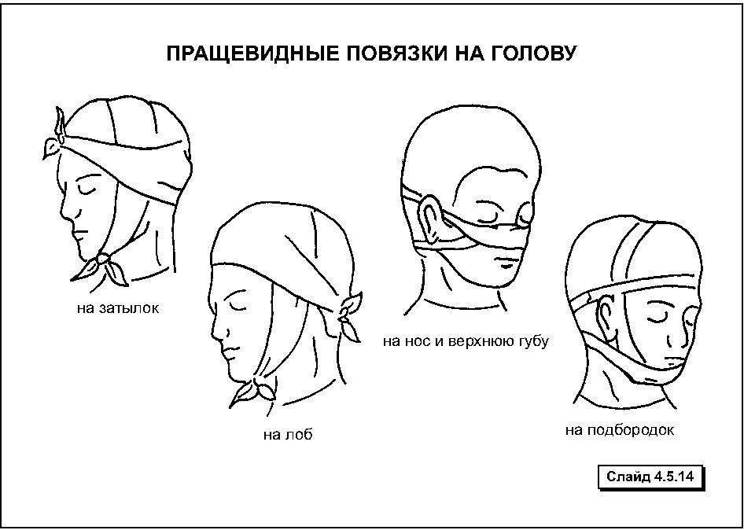
Рисунок 2. Пращевидные повязки
Бинтовые повязки наиболее надежны и удобны. Первый виток накладывается слегка наискось, чтобы можно было фиксировать конец бинта, а последующие туры перекрыли его. В результате образуется так называемая чека, предохраняющая повязки от ослабления. После первых фиксирующих витков бинта характер наложения остальных зависит от типа повязки и ее местоположения.
Для оказания первой помощи используют
1.Готовые стерильные перевязочные пакеты с ватно-марлевой подушечкой, с бинтом, с бинтом и булавкой (Индивидуальный перевязочный пакет), 2.Подушечки ватно-марлевые размером 25X25 см, 15X15 см, 10X10 см, 3.Салфетки стерильные в пачках по 10 штук 33X45 см, 14x16 см
4. Стерильные бинты.
5. В полевых условиях применяется стерильный готовый перевязочный материал в виде комплектов, содержащих большие и малые повязки, бинты, вату и косынки. На упаковке указывается способ вскрытия, при котором не нарушится стерильность материала.
Различают:
узкие бинты 3-5см х 5м - применяют для перевязки пальцев кисти и стопы;
средние 7-10см х 5м - головы, кисти, предплечья, стопы и голени;
широкие 14-20см х 7м - грудной клетки, молочной железы, бедра.
Основными типами бинтовых повязок являются
- циркулярная (обороты-туры бинта полностью накрывают друг друга);
- спиральная (каждый оборот-тур бинта частично (на две трети) покрывает предыдущий);
- крестовидная, колосовидная и восьмиобразная (обороты-туры пересекают друг друга поперек или диагонально).
По месту их применения различают повязки на голову и шею, грудную клетку, живот и таз, верхнюю и нижнюю конечности.
Если для наложения повязки понадобится раздеть пострадавшего, одежду необходимо снимать сначала со здоровой конечности. Одевать – в обратном порядке.
Повязка состоит из двух частей: стерильной салфетки или ватно-марлевой подушечки, которыми непосредственно закрывают рану, и материала, как правило, бинта, которым их закрепляют. В качестве подручных средств можно использовать чистые ткани, лучше хлопчатобумажные или льняные (предварительно проглаженные).

Основные правила при наложении повязок следующие:
- Оказывающий помощь должен находиться лицом к пострадавшему, чтобы ориентироваться, не причиняя перевязкой дополнительной боли;
- Для предупреждения боли поддерживать поврежденную часть тела в том положении, в котором она будет находиться после перевязки;
- Бинтовать начинать лучше снизу вверх, разматывая бинт правой рукой, а левой придерживая повязку и расправляя туры бинта;
- Бинт раскатывать, не отрывая от тела, по ходу часовой стрелки, перекрывая каждый предыдущий ход наполовину;
- Конечности бинтовать с периферии, оставляя свободными кончики неповрежденных пальцев;
- При закреплении конца повязки узлом он должен находиться на здоровой части, чтобы не беспокоить пострадавшего.
- Наложение повязки начинают с узкой части и заканчивают на более широкой
- Начинать перевязку с наиболее узкого места, постепенно переходя к более широкому;
- Сначала наложить циркулярный фиксирующий тур (оборот), чтобы кончик бинта слегка (на 1–1,5 см) выступал из-под следующего витка, накладываемого в том же направлении;
- Перевязку необходимо заканчивать наложением фиксирующего кругового тура;
- Всегда следует понимать назначение повязки и накладывать такое количество витков, которое необходимо для обеспечения ее функции.
- По окончании бинтования необходимо проверить герметичность и степень натяжения повязки.
Контрольные вопросы:
1.Какие признаки проявления ран Вам известны?
2. Составьте схему «виды и разновидности ран».
3. Опишите причины и последствия возникновения столбняка, газовой гангрены и других инфекций при ранениях.
4. Три этапа первой помощи при ранениях:
5. Заполните таблицу:
Вид антисептика
Можно промывать раны | Раны промывать нельзя

6.Составьте схему «Последовательность обработки ран» с кратким описанием.
7. Составьте памятку «Запрещено при обработке раны».
8.Какие противошоковые мероприятия Вы будете проводить после обработки ран?
9.Составьте таблицу «Классификация повязок» с кратким описанием.
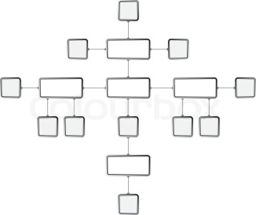
10. Составьте кластер «Безбинтовые повязки» с кратким описанием.
Рисунок 3. Пример кластера
11. Почему для наложения повязки на бедро и голень нельзя использовать узкий бинт?
12. С какой стороны нужно снимать, в первую очередь, одежду с пострадавшего для наложения повязки (со стороны раны или со здоровой стороны)?
13. Заполните фишбоун «Основные правила при наложении повязок»

Основные правила при наложении повязок

14. Выполните «пращевидную» повязку: 1 вариант на нос; 2 вариант на подбородок.
15. Составьте глоссарий терминов по теме. Глосса́рий (лат. glossarium — «собрание глосс») — словарь узкоспециализированных терминов в какой-либо отрасли знаний с толкованием, комментариями и примерами.
Литература:
1. В.Ю. Микрюков, Безопасность жизнедеятельности: учебник.- Москва: КноРус, 2017.
2. Н.В. Косолапов, Безопасность жизнедеятельности: практикум.- Москва: Академия, 2017. http://www.academia-moscow.ru/reader/?id=168154&demo=Y
3. Н.В. Косолапов, Безопасность жизнедеятельности: учебник.- Москва: Академия, 2016. http://www.academia-moscow.ru/reader/?id=165091&demo=Y
4. Ю. Г. Сапронов, Безопасность жизнедеятельности: учебное пособие для студентов учреждений среднего профессионального образования.- Москва: Академия, 2015. http://www.academia-moscow.ru/reader/?id=164323&demo=Y
5. В.И. Каракеян, Безопасность жизнедеятельности: учебник и практикум.- Москва: Юрайт, 2017.
6. https://amurmedia.ru/news/591013/
7.https://1travmpunkt.com/rany/vidy-ran/
8.Рисунок 1. «Газовая гангрена»https://en.wikipedia.org/wiki/File:Plate_II_Mortification_(gangrene),_Robert_Carswell_1830s_Wellcome_L0074380.jpg
11. Рисунок 2. «Пращевидные повязки» https://studfiles.net/preview/5708638/page:6/

